教务系统学生微专业报名操作指南

- 微专业报名
1.1登录教务系统-微专业-微专业报名中进行报名。
- 推荐使用浏览器。（google浏览器、firefox 浏览器、360极速模式浏览器可用）
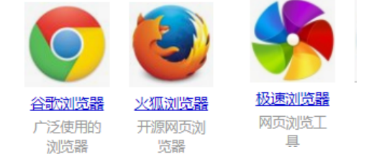

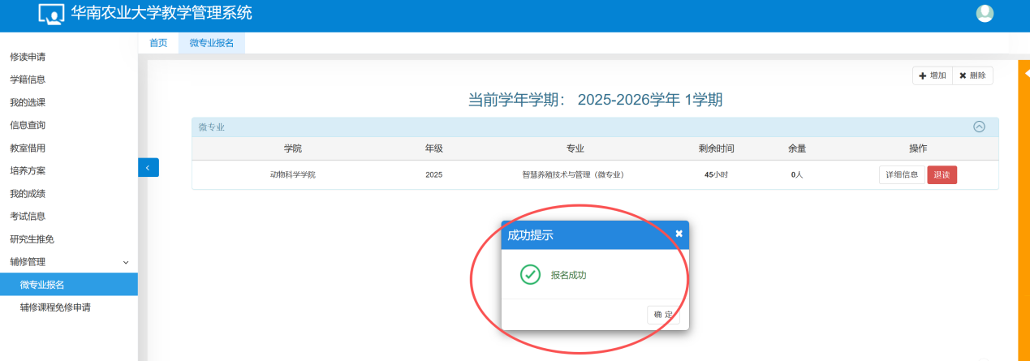

报名成功后均视为有效。

1.2 退读

★退读操作方法★

注意：退读：前提条件是开设学院没有审核的情况才能申请；报名成功后，想退读报名直接点击退读点击确定表示退读成功

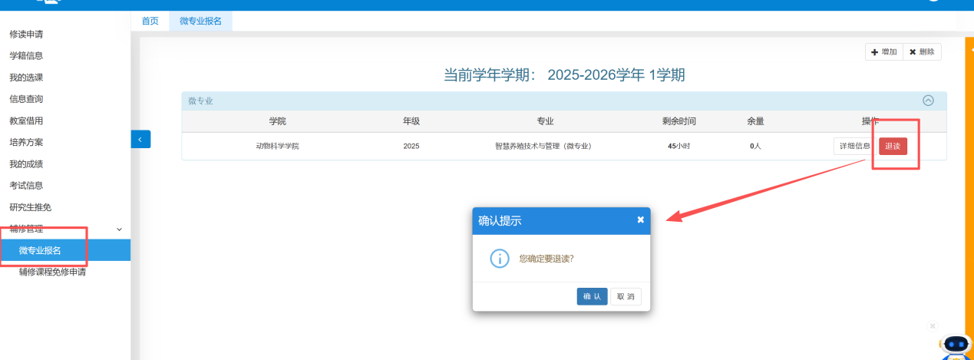

或者点击最右边黄橙色

